Приобретая и используя пиротехнические изделия в дни новогодних праздников, люди, естественно, предвкушают красочное зрелище, радость, восторженные крики детей. Так оно и должно быть. Однако ежегодно статистика констатирует множество несчастных случаев, увечий, пожаров в результате неграмотного выбора и применения пиротехники.

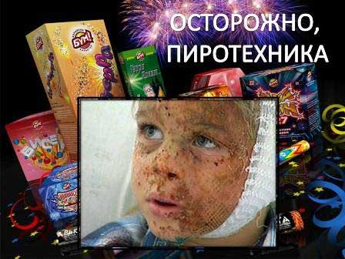
До наступления Нового Года еще больше месяца, но в магазины уже поступили на реализацию пиротехнические изделия и на улицах все чаще можно услышать хлопки петард. Все пиротехнические изделия являются источником повышенной опасности и заслуживают особого внимания. Неправильное обращение ведет за собой порчу имущества, квартир и домов, и самое важное - это травматизм и гибель людей.

Для того что бы предупредить несчастные случаи при пользовании пиротехникой, ОНДПР Красносельского района напоминает основные правила пользования ею.
- Ничего не покупайте с рук;
- Все фейерверки обязательно должны быть сертифицированы;
- Всегда тщательно изучайте инструкцию перед запуском;
- Никогда не давайте вашим детям самостоятельно запускать петарды;
- Ни в коем случае не наклоняйтесь над пиротехникой и не пытайтесь проверить или поджечь фитиль еще раз;
- Не запускайте ракеты во дворах-колодцах, в квартирах, вблизи домов и на небольших огороженных территориях;
- Уничтожайте фейерверки согласно инструкции.

Уважаемые взрослые, будьте внимательны! Многие дети уже начали покупать пиротехнику в магазинах и бесконтрольно пользоваться ею.

ОНДПР и ПСО Красносельского района 23.11.2020

